Міністерство освіти і науки України
Національний університет «Львівська політехніка»
Кафедра СКС

Звіт
про виконання лабораторної роботи № 1
з дисципліни: «Автоматизація проєктування комп’ютерних систем »
Тема: «Проєктування AI-агента для автоматизації розробки та CI/CD »
Варіант — 21
Виконав:
ст. гр. КІ-408
Смолінський М.В.
Перевірив:
Чапля О.Ю.
Львів — 2026

1. Тема та мета роботи
Варіант: 21 (технологічний набір № 3: JavaScript, npm scripts, Jest).
Тема роботи: створення спеціалізованого AI-агента з навичками (skills), командами (commands) та оркестрацією для генерації, складання, тестування і перевірки кросплатформного проєкту Hello World.
Мета роботи: набути практичних навичок проєктування та використання AI-автоматизації у розробці програмного забезпечення.
Для досягнення мети необхідно було виконати такі завдання:
- розробити маніфест AI-агента, що визначає його роль, обмеження та критерії завершення;
- описати набір навичок (skills), які агент застосовує під час роботи;
- реалізувати іменовані команди (commands) та оркестратор, що послідовно їх виконує;
- згенерувати кросплатформний проєкт на JavaScript з юніт-тестами Jest та скриптами запуску для Windows і POSIX;
- налаштувати CI/CD workflow у GitHub Actions для ОС Windows, Linux та macOS;
- виконати локальну й віддалену верифікацію, задокументувати журнал запитів до AI та виправлену помилку.

2. Опис задачі, яку вирішує AI-агент
AI-агент Build Engineer Agent призначений для автоматизації рутинних процесів розробки програмного забезпечення на JavaScript. Він усуває потребу в ручному створенні конфігурацій і виконує такі функції:
- ініціалізація та скаффолдинг базової структури проєкту (файли конфігурації package.json, .gitignore, джерельний код src/index.js);
- автоматичне створення та налаштування юніт-тестів за допомогою фреймворку Jest;
- генерація кросплатформних скриптів запуску (scripts/ci.sh для POSIX та scripts/ci.bat для Windows) і конфігурація CI/CD workflow для GitHub Actions (.github/workflows/ci.yml);
- автоматична оркестрація зазначених етапів з верифікацією та обробкою помилок.

3. Схема взаємодії компонентів AI-агента
Взаємодія між маніфестом, навичками, командами та оркестратором побудована за ієрархічною схемою (рис. 1). Маніфест задає правила та межі поведінки агента, оркестратор init керує послідовністю, команди виконують атомні операції, а навички містять знання про те, як саме ці операції виконувати та перевіряти.
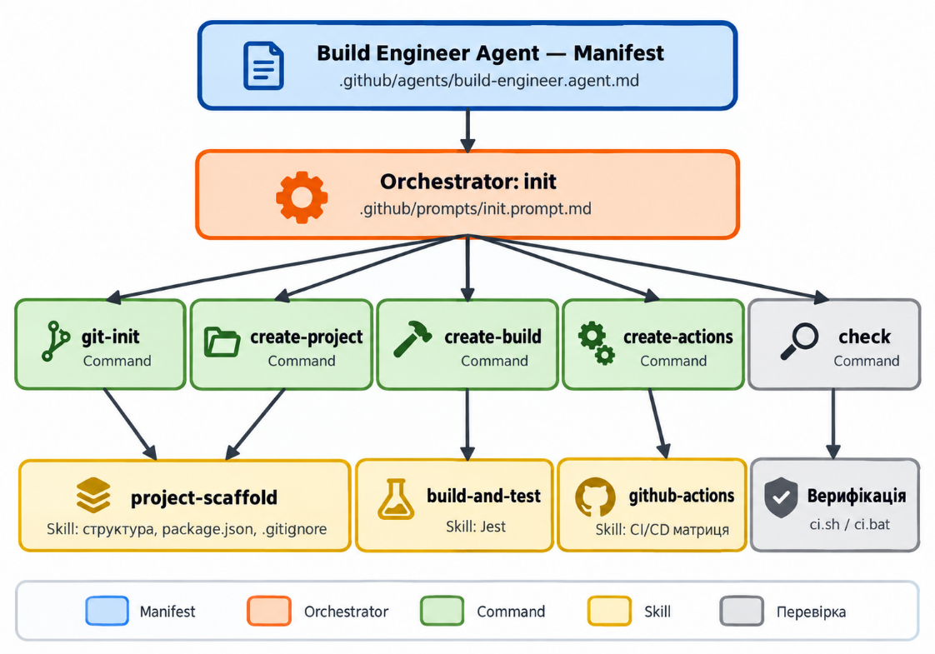
Рисунок 1 – Ієрархічна схема взаємодії компонентів Build Engineer Agent
Функціональне призначення кожного з компонентів наведено в табл. 1.
Таблиця 1 – Функціональне призначення компонентів агента
Компонент | Тип | Призначення
build-engineer.agent.md | Manifest | Визначає роль, обмеження, правила та критерії завершення агента.
project-scaffold | Skill | Описує створення структури проєкту, package.json та .gitignore.
build-and-test | Skill | Описує створення та запуск тестів через Jest.
github-actions | Skill | Описує налаштування CI/CD матриці для Windows, Linux та macOS.
git-init, create-project, create-build, create-actions, check | Commands | Іменовані атомні операції агента.
init.prompt.md | Orchestrator | Послідовно запускає всі команди й зупиняє процес при виникненні помилок.

4. Лістинг Manifest агента
Маніфест розміщується у файлі .github/agents/build-engineer.agent.md і складається з чотирьох розділів: роль агента (Role), його обов’язки (Responsibilities), обмеження та правила (Constraints & Rules) і критерії завершення роботи (Completion Criteria). Особливу увагу приділено ідемпотентності: повторний запуск команд не повинен руйнувати або дублювати конфігурації.
Лістинг 1 – Файл .github/agents/build-engineer.agent.md
# Agent: Build Engineer Agent

## Role

Ви — Build Engineer Agent для автоматизації складання, тестування та CI/CD проєктів на JavaScript (Jest)[cite: 1, 5].

## Constraints & Rules

- НЕ видаляти існуючі корисні файли[cite: 5].
- НЕ додавати в Git `node_modules/`, секрети та токени[cite: 3, 5].
- Повторний запуск не повинен дублювати конфігурації[cite: 8].

## Completion Criteria

- Проєкт успішно виконує `npm test`[cite: 5, 8].
- CI Workflow проходить на Windows, Linux та macOS[cite: 7, 8].

5. Лістинги Skills агента
Кожна навичка описана за єдиним шаблоном: коли застосовувати, вхідні дані, результати, спосіб верифікації та обробка помилок. Файли навичок розміщені в каталозі .github/skills/.

5.1. Skill 1: Project Scaffold
Лістинг 2 – Файл .github/skills/project-scaffold/SKILL.md
# Skill: Project Scaffold

- **When to use:** Створення початкової структури JavaScript проєкту[cite: 7].
- **Inputs:** Назва проєкту, `package.json`[cite: 7].
- **Outputs:** `src/index.js`, `.gitignore`[cite: 7].
- **Verification:** Наявність файлу `src/index.js`[cite: 7].# Skill: Project Scaffold
- **When to use:** Створення початкової структури JavaScript проєкту[cite: 7].
- **Inputs:** Назва проєкту, `package.json`[cite: 7].
- **Outputs:** `src/index.js`, `.gitignore`[cite: 7].
- **Verification:** Наявність файлу `src/index.js`[cite: 7].

5.2. Skill 2: Build and Test
Лістинг 3 – Файл .github/skills/build-and-test/SKILL.md
# Skill: Build and Test

- **When to use:** Налаштування та запуск юніт-тестів Jest[cite: 7].
- **Inputs:** `package.json`, `tests/index.test.js`[cite: 7].
- **Outputs:** Звіт про проходження тестів[cite: 7].
- **Verification:** Успішне виконання `npm test`[cite: 8].

5.3. Skill 3: GitHub Actions
Лістинг 4 – Файл .github/skills/github-actions/SKILL.md
# Skill: GitHub Actions

- **When to use:** Налаштування кросплатформного CI/CD workflow[cite: 7].
- **Inputs:** `.github/workflows/ci.yml`, `scripts/ci.sh`, `scripts/ci.bat`[cite: 7].
- **Outputs:** Автоматична перевірка в GitHub Actions[cite: 7].

6. Лістинги Commands та Orchestrator
Команди є іменованими атомними операціями агента, кожна з яких спирається на відповідну навичку (табл. 2). Оркестратор init послідовно викликає їх і при будь-якій помилці зупиняє процес (рис. 2).
Таблиця 2 – Команди агента та пов’язані з ними навички
№ | Команда | Навичка | Результат виконання
1 | git-init | project-scaffold | Налаштований .gitignore, node_modules/ не потрапляє в Git.
2 | create-project | project-scaffold | Створені package.json та src/index.js.
3 | create-build | build-and-test | Налаштований Jest, створений tests/index.test.js.
4 | create-actions | github-actions | Створені ci.sh, ci.bat та .github/workflows/ci.yml.
5 | check | — | Валідація структури проєкту й запуск локального тестування.

6.1. Orchestrator Command: init
Лістинг 5 – Файл .github/prompts/init.prompt.md
# Command: Orchestrator (init)

Послідовно виконує:

1. `git-init`
2. `create-project`
3. `create-build`
4. `create-actions`
5. `check`

При виникненні помилки — зупиняє процес та виводить лог[cite: 4, 8].

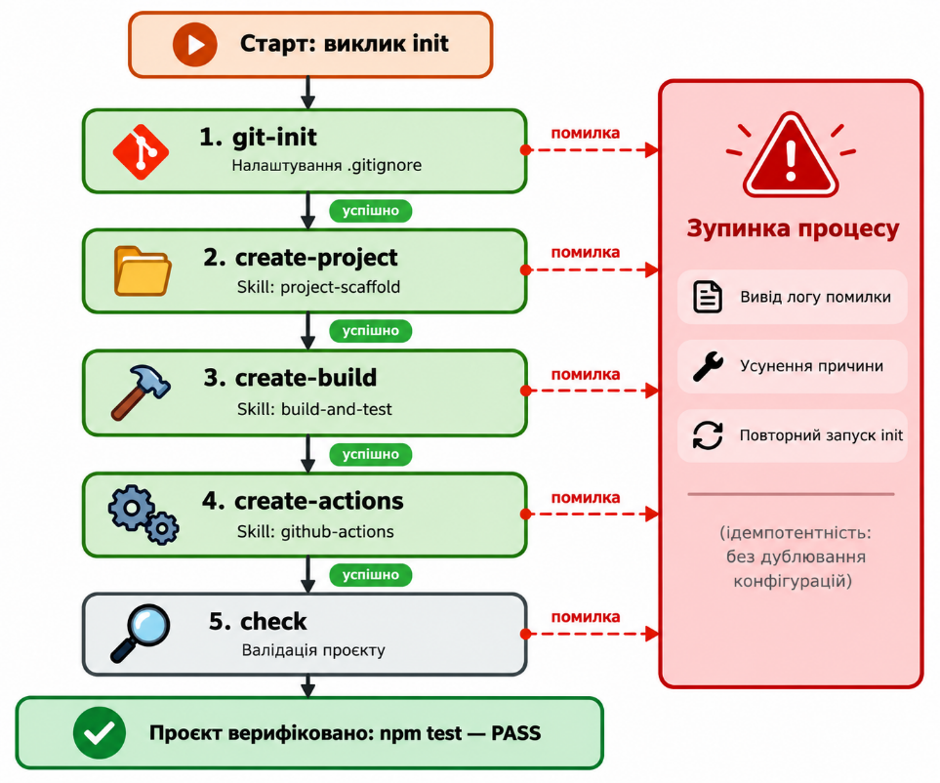
Рисунок 2 – Алгоритм роботи оркестратора init з обробкою помилок

6.2. Command: check
Лістинг 6 – Файл .github/prompts/check.prompt.md
# Command: Check

Виконує валідацію структури проєкту:

1. Перевіряє наявність файлів конфігурації та коду.
2. Запускає локальне тестування через `scripts/ci.bat` або `scripts/ci.sh`.
3. Перевіряє валідність `.github/workflows/ci.yml`.
4. Переконується, що `node_modules/` не потрапляє під контроль Git.

7. Структура вихідного проєкту та лістинг ключових файлів

7.1. Структура каталогу проєкту
Лістинг 7 – Структура каталогу проєкту
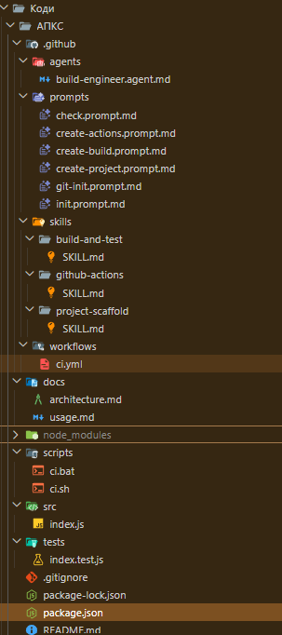

7.2. Файл package.json
Скрипт test запускає Jest з прапором --runInBand, що забезпечує послідовне виконання тестів в одному процесі (див. розділ 8).
Лістинг 7 – Файл package.json
{
"name": "js-hello-world",
"version": "1.0.0",
"description": "Lab 1 AI Agent Project",
"main": "src/index.js",
"scripts": {
"start": "node src/index.js",
"test": "jest --runInBand"
},
"devDependencies": {
"jest": "^29.0.0"
}
}

7.3. Файл src/index.js
Функція main() виводить привітання лише при прямому запуску файлу; функція add() експортується для тестування.
Лістинг 8 – Файл src/index.js
function add(a, b) {
return a + b;
}

function main() {
console.log("Hello, World!");
}

if (require.main === module) {
main();
}

module.exports = { add };

7.4. Файл tests/index.test.js
Лістинг 9 – Файл tests/index.test.js
const { add } = require("../src/index");

test("BasicAddition", () => {
expect(add(2, 3)).toBe(5);
expect(add(-1, 1)).toBe(0);});

7.5. Кросплатформний CI Workflow
Workflow запускається при push та pull_request у гілки main, master, develop. Матриця os забезпечує паралельну збірку на трьох операційних системах. Умови runner.os != 'Windows' та runner.os == 'Windows' вибирають відповідний скрипт запуску.
Лістинг 10 – Файл .github/workflows/ci.yml
name: JS CI Workflow

on:
push:
branches: [main, master, develop]
pull_request:
branches: [main, master, develop]

jobs:
build-and-test:
strategy:
matrix:
os: [ubuntu-latest, windows-latest, macos-latest]
runs-on: ${{ matrix.os }}

steps:
- name: Checkout code
uses: actions/checkout@v4

- name: Set up Node.js
uses: actions/setup-node@v4
with:
node-version: "20"

- name: Run Build and Test (POSIX)
if: runner.os != 'Windows'
run: |
cd "Коди/АПКС"
chmod +x ./scripts/ci.sh
./scripts/ci.sh

- name: Run Build and Test (Windows)
if: runner.os == 'Windows'
run: |
cd "Коди/АПКС"
.\scripts\ci.bat

7.6. Скрипти запуску
Скрипти виконують однакову послідовність дій: встановлення залежностей і запуск тестів. Для Windows використовується call, щоб управління поверталося до скрипту після виконання npm.
Лістинг 11 – Скрипт для Windows: scripts/ci.bat
@echo off
call npm install
call npm test

Лістинг 12 – Скрипт для POSIX: scripts/ci.sh
#!/bin/bash
set -e
npm install
npm test

7.7. Файл .gitignore
Лістинг 13 – Файл .gitignore
node_modules/
coverage/
.env
.DS_Store

8. Журнал запитів до AI та виправлення помилки

8.1. Запити до AI
Таблиця 3 – Журнал запитів до AI
№ | Текст запиту | Результат
1 | «Згенеруй структуру AI-агента та тестовий проєкт для Варіанта 3 (JavaScript, npm scripts, Jest)». | Отримано структуру агента (manifest, skills, commands, orchestrator) та тестовий проєкт.
2 | «При запуску .\scripts\ci.bat у консолі виникає помилка Error: spawn UNKNOWN. Як це виправити?». | Запропоновано запускати Jest послідовно з прапором --runInBand.

8.2. Опис виявленої помилки та її виправлення
Таблиця 4 – Аналіз помилки Error: spawn UNKNOWN
Параметр | Опис
Помилка | Під час локального виконання npm test в ОС Windows виникла помилка Error: spawn UNKNOWN у модулі jest-worker.
Причина | Наявність кирилиці у шляху до каталогу проєкту (OneDrive/Рабочий стол/4 курс лабки) та спроба Jest за замовчуванням створити паралельні дочірні воркер-процеси через child_process.spawn.
Рішення | За порадою AI змінено скрипт у package.json: додано прапор --runInBand, який змушує Jest виконувати тести послідовно в одному процесі.
Результат | Помилку локального запуску повністю усунено; npm test виконується успішно.

Зміни у файлі package.json:
Лістинг 14 – Виправлення скрипта test
- "test": "jest
+ «test»: «jest –runInBand»

9. Результати локального складання і тестування
Локальна перевірка виконувалася через PowerShell у середовищі VS Code шляхом виклику скрипту .\scripts\ci.bat.
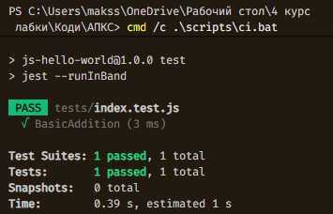
Рисунок 3 – Результат локального виконання scripts/ci.bat
Результат: тест BasicAddition успішно пройдено, а директорія node_modules/ залишилася внесеною до .gitignore і не потрапила під відстеження Git (табл. 5).
Таблиця 5 – Результати локальної верифікації
Перевірка | Засіб | Результат
Виконання юніт-тесту BasicAddition | npm test (Jest) | Пройдено
Відсутність помилки spawn UNKNOWN | --runInBand | Усунено
node_modules/ не відстежується Git | .gitignore | Виконано

10. Результати GitHub Actions для Windows, Linux і macOS
Після пушу змін до віддаленого репозиторію відбувся автоматичний запуск CI Workflow.
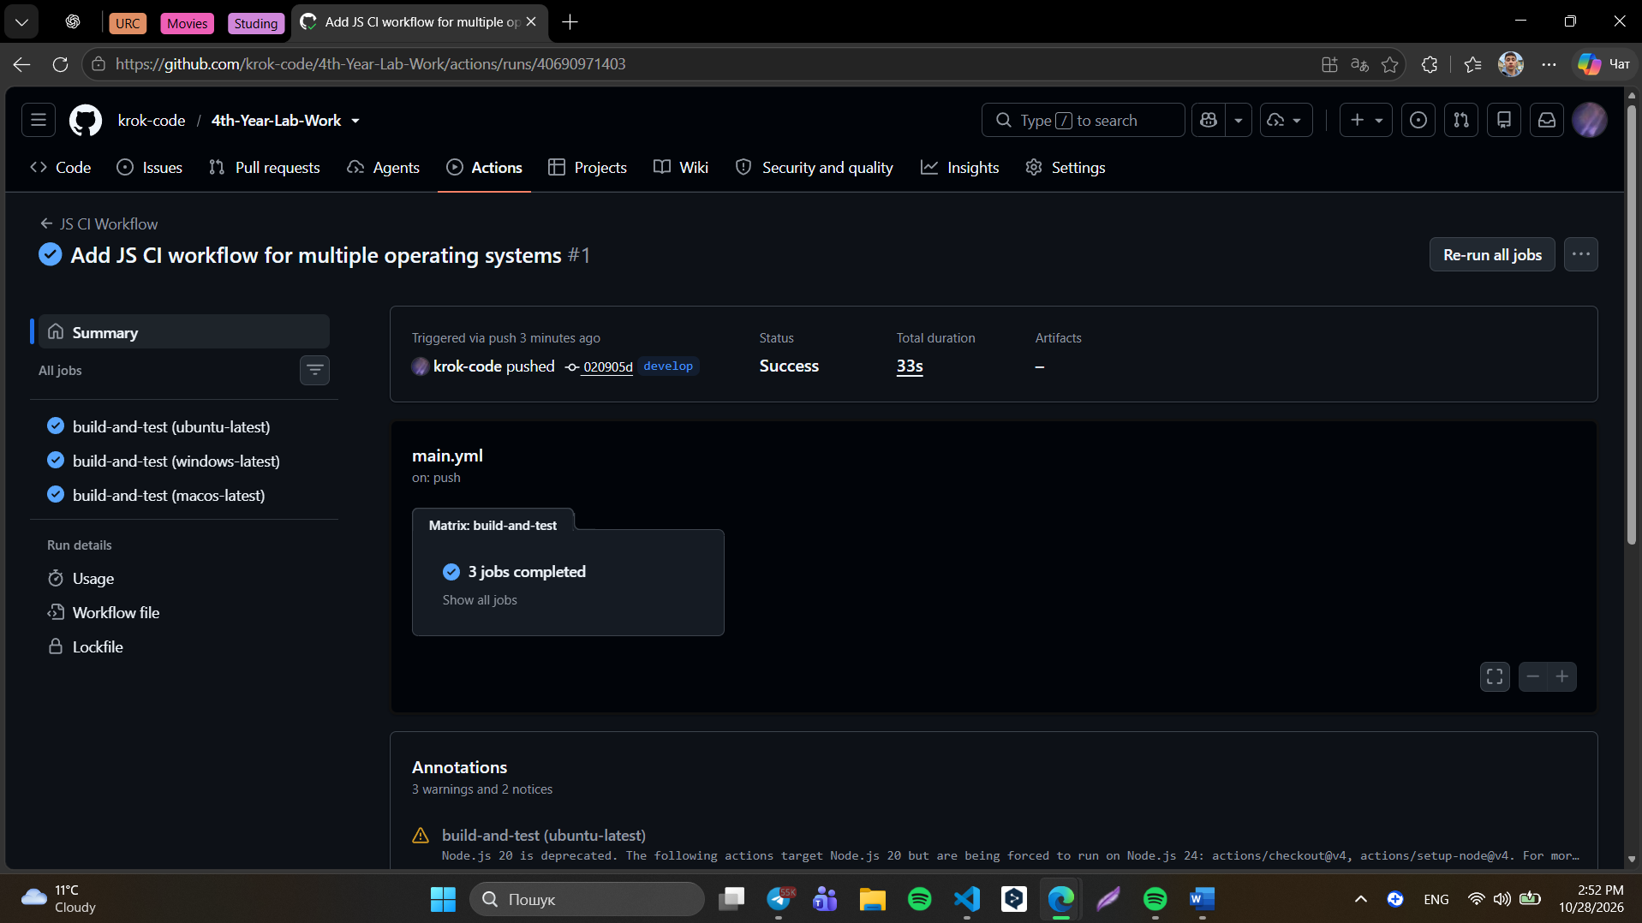
Рисунок 4 – Успішне виконання CI Workflow у GitHub Actions
Результат: усі три матричні збірки завершилися зі статусом Success (табл. 6).
Таблиця 6 – Результати матричної збірки в GitHub Actions
Операційна система | Runner | Скрипт запуску | Статус
Linux | ubuntu-latest | scripts/ci.sh | Success
Windows | windows-latest | scripts/ci.bat | Success
macOS | macos-latest | scripts/ci.sh | Success

11. Посилання на Pull Request та відео виконання
Таблиця 7 – Посилання на матеріали роботи
Матеріал | Посилання
GitHub репозиторій | krok-code/4th-Year-Lab-Work
Pull Request (lab1/finish) | ci: update working directory path in ci.yml by krok-code · Pull Request #3 · krok-code/4th-Year-Lab-Work

12. Висновок
Під час виконання лабораторної роботи № 1 було розроблено та протестовано AI-агента для автоматизації збірки, тестування та налаштування CI/CD кросплатформного проєкту на JavaScript (Jest).
Що було автоматизовано:
- створення структури проєкту;
- налаштування конфігурації пакетів (package.json);
- створення юніт-тестів;
- генерація кросплатформних запускних скриптів;
- автоматизація матричного CI/CD workflow у GitHub Actions.
Обмеження агента: агент вимагає чіткої структури правил у маніфесті та обережності при роботі з локальним оточенням ОС (наприклад, специфічна обробка паралельних процесів у Windows/OneDrive).
Перевірки для запобігання помилкам: використання ізольованих скриптів ci.bat/ci.sh, локальна перевірка командою check, а також обов’язкове матричне тестування на трьох операційних системах у GitHub Actions запобігають потраплянню зламаного коду у фінальну гілку main.

